Auditoría sobre la gestión de Alquileres de la red de Salones de Jano’s Eventos
Trabajo realizado por Serendip.ia, consultores de IT especializados en Control Interno:
Ing. Martin Chapouille
Auditor Sr. Marcos Sack

Introducción 2
Enfoque de la Auditoría 2
I. Rentabilidad real mensualizada (Performance) 2
II. Benchmarking 2
III. Eficiencia de activos 2
1. Análisis de Rentabilidad Real Mensualizada 3
1. Normalización de datos (cálculo de actividad real) 3
2. Métricas de diagnóstico 3
3. Conclusiones del cruce de datos 3
2. Benchmarking 5
3. Análisis por Índice Global 7
A. Segmentación en TIERS. 7
B. Metodología de Cálculo: Índice Global de Eficiencia 7
4. Diferencia entre contratos vigentes y excel de alquileres 10

Introducción
En el escenario del contexto económico actual, caracterizado por una suba de precios reales con un tipo de cambio estable, es crucial determinar si los costos por alquiler están en línea con los valores reales del mercado inmobiliario. La gestión de los costos fijos es el pilar fundamental para la sostenibilidad de cualquier empresa de servicios a gran escala. Para Jano's, el alquiler de los inmuebles no representa solo una ubicación física, sino el principal compromiso financiero de la estructura operativa.
Dada la dinámica de precios del mercado inmobiliario, es fundamental que la Dirección cuente con una visión más amplia sobre sus activos; no basta con saber cuánto se paga, es necesario determinar si ese costo está validado por la capacidad física del lugar y, más importante aún, si la operación del salón genera el volumen necesario para absorber dicho costo sin comprometer el margen operativo.

Enfoque de la Auditoría
La presente auditoría fue realizada bajo cuatro ópticas complementarias que permiten una toma de decisiones basada en datos:

Rentabilidad real mensualizada (Performance)
Cruzamos el costo fijo contra la facturación real del año 2025. Mediante una limpieza de datos y mensualización de la actividad. Solo comparamos el alquiler contra los meses en los que el salón tuvo eventos activos (detectando obras o periodos en los que el salón aún no estaba activo), calculando la incidencia del alquiler real sobre la facturación para cada uno de los salones.

Benchmarking
Como segundo pilar, un relevamiento de campo y análisis comparativo de la oferta externa en portales inmobiliarios; el objetivo es determinar si Jano’s está pagando precios de mercado o si existen gaps que justifique una renegociación basada en la oferta disponible de competidores o locales similares en la misma zona.

Eficiencia de activos
Se analiza la infraestructura de cada salón bajo un modelo de Tiers de Mercado. Cruzamos el valor del alquiler contra la capacidad operativa (PAX) y la superficie real ($MT^2). Esto nos permite identificar si el contrato original es coherente con las dimensiones del inmueble y su potencial de convocatoria, eliminando distorsiones por ubicación geográfica.

Evaluación de contratos vigentes
Para los contratos que estén vigentes en fecha Febrero de 2026, se hizo una comparativa entre dos fuentes de información:
- Monto del contrato: la cifra pactada con el locador en el contrato.
- Pago real ( Excel ‘ALQUILERES SALONES’): la cifra que efectivamente se registró respecto al pago mensual de alquiler.

Análisis de Rentabilidad Real Mensualizada
El objetivo de este módulo es determinar la capacidad de absorción de costos fijos de cada unidad de negocio. No solo se mide cuánto se paga de alquiler, sino qué porcentaje de la facturación generada por el salón es consumida por su costo inmobiliario.

1. Normalización de datos (cálculo de actividad real)
Para garantizar la transparencia del análisis, el programa descarta promedios de 12 meses, identificando los meses sin eventos (por ejemplo por obras o ingresos tardíos durante el año en 2025).
Comparamos el costo del alquiler contra los meses de facturación real. Esto permite identificar si, en condiciones operativas, el salón es saludable por sí mismo.

2. Métricas de diagnóstico
En esta sección utilizamos tres indicadores críticos para evaluar la viabilidad:
- Incidencia del alquiler sobre facturación (%): Es el termómetro de eficiencia. Un ratio superior al 25% lleva una alerta roja, indicando que el salón está trabajando principalmente para cubrir su costo fijo, dejando poco margen para costos variables y utilidad.
- Retorno por peso invertido (x): Mide la potencia comercial. Nos dice cuántos pesos entran a la empresa por cada $1 que se "apuesta" en el alquiler de esa plaza.
- Participación en el margen operativo: Qué porcentaje representa la ganancia operativa de este salón sobre el total de la compañía (después de restar todos los alquileres).

3. Conclusiones del cruce de datos
Al cruzar eficiencia con volumen, el informe clasifica los salones en dos perfiles de interés para la dirección:
- Salones de alta eficiencia (tier alto): locales con alquileres nominalmente caros por su ubicación premium, pero cuya facturación es tan masiva que su incidencia es baja (<15%). Son los activos que más aportan al margen global.
- Salones de riesgo: alquileres acordes al mercado pero con baja convocatoria. La incidencia trepa a niveles peligrosos (>35%). El diagnóstico en estos casos no apunta al costo del contrato, sino a una falla en la estrategia de comercialización o el posicionamiento del producto.

Resultados
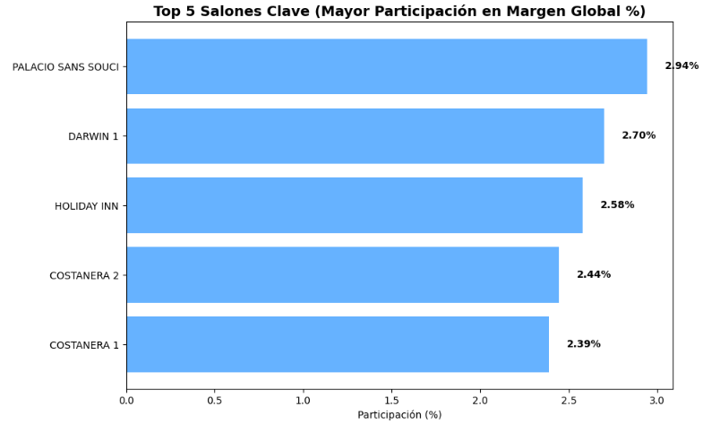
Los 5 Salones con mayor aporte al margen bruto

Los 5 Salones con mejor retorno sobre gastos de alquiler
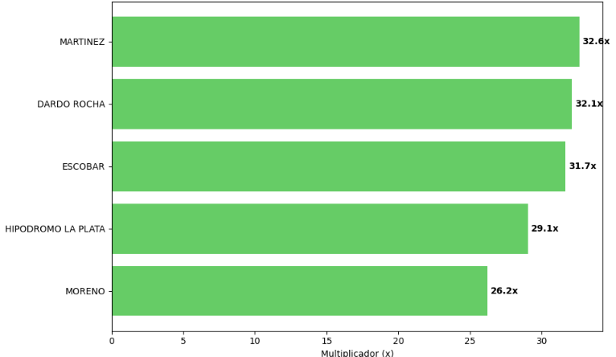

Los 5 Salones con mayor incidencia de gastos alquiler sobre facturación individual
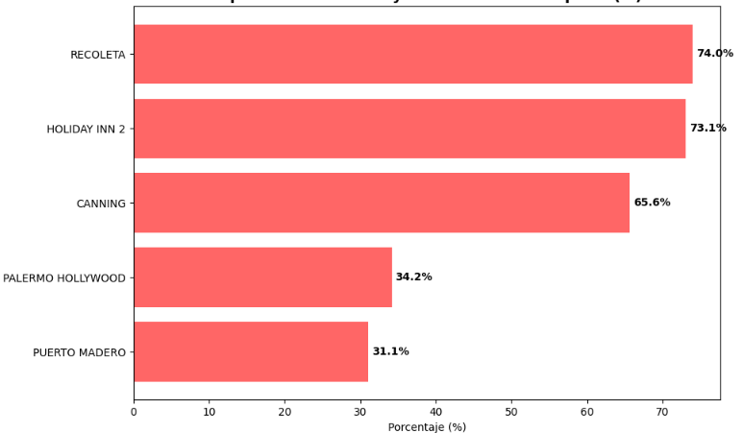
Los resultados en crudo de este análisis pueden verse como ‘01. Reporte - Análisis Rentabilidad_Mensual.

Benchmarking
Se ha realizado un relevamiento de mercado utilizando las plataformas inmobiliarias de internet Zonaprop y Argenprop como fuente externa de datos. El objetivo es contrastar el costo por metro cuadrado ($m^2) que Jano’s abona actualmente frente a las ofertas vigentes de locales comerciales y salones de similares características.
Para asegurar la comparabilidad de los datos, se aplicó el siguiente protocolo:
- Normalización de superficie: se calculó el ratio $ARS/m^2$ para cada contrato vigente de la red.
- Las ofertas de mercado publicadas en dólares se pesificaron a una tasa de referencia de $1470 (cotización proyectada febrero 2026), permitiendo una comparación directa con los contratos en pesos.
- Categorización por Tiers: se respetó la segmentación de la auditoría original para evaluar si los desvíos son generalizados o específicos de ciertos segmentos.
Cabe destacar que no se ha incluido esta categoría en el presente análisis comparativo los activos en Tier 1, ya que la oferta en el mercado abierto es prácticamente inexistente o de carácter exclusivo. Por tanto, se considera que estos contratos se rigen por variables de negociación puntuales que escapan a la media estadística de los portales masivos.
Por otro lado, ante la falta de publicaciones vigentes de inmuebles específicamente habilitados como salones de eventos en las zonas geográficas que componen el Tier 2, se procedió a utilizar como referencia el valor del metro cuadrado de locales comerciales de superficie mayor a 100 m2.
Este análisis detectó asimetrías significativas entre los valores contractuales y las oportunidades de mercado actuales:
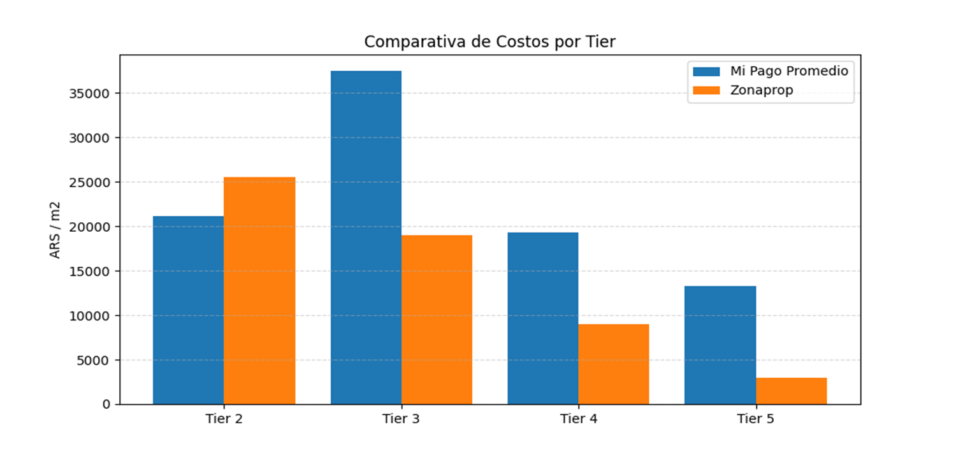
Segmento | Promedio Real (/m2) | Promedio Zonaprop (/m2) | Desvío Porcentual | Estado
Tier 2 | $\$21.137$ | $\$25.531$ | -17,2% | Eficiente
Tier 3 | $\$37.415$ | $\$18.972$ | +97,2% | Analizar
Tier 4 | $\$19.329$ | $\$8.990$ | +115,0% | Analizar
Tier 5 | $\$13.224$ | $\$2.960$ | +346,8% | Analizar

Para un análisis puntual, se dejan a disposición los papeles de trabajo de este análisis. En dichos documentos se puede ver de manera individual:
- Apertura por salón: detalle individual de cada salón, permitiendo identificar desvíos específicos que la media del Tier podría ocultar.
- Análisis de casuísticas especiales: el registro de variables cualitativas que podrían justificar, en casos puntuales, un valor por $m^2 superior al promedio de Zonaprop y de la oferta.
Ver archivos cómo “02. Reporte - Comparativa con mercado”

Análisis por Índice Global
Para evitar comparaciones distorsionadas, la red de salones fue clasificada en 5 Tiers. Esta segmentación no solo responde a la ubicación geográfica, sino al posicionamiento comercial y al valor inmobiliario real de la zona:

Segmentación en TIERS.
- Tier 1 (Exclusivos y Centros Comerciales): Salones de alto perfil y locales en Shoppings (ej. Sans Souci, Costanera, Alto Avellaneda, DOT).
- Tier 2 (Premium): Ubicaciones de alta demanda en CABA y Corredor Norte (ej. Palermo, Belgrano, Pilar).
- Tier 3 (Media-Alta): Polos de crecimiento con valores de alquiler en ascenso (ej. Canning, Hudson, Caballito).
- Tier 4 (Media): Zonas consolidadas con precios estandarizados (ej. Ramos Mejía, San Martín, La Plata).
- Tier 5 (Base): Unidades operativas con menores costos fijos (ej. Villa Luzuriaga, Merlo).
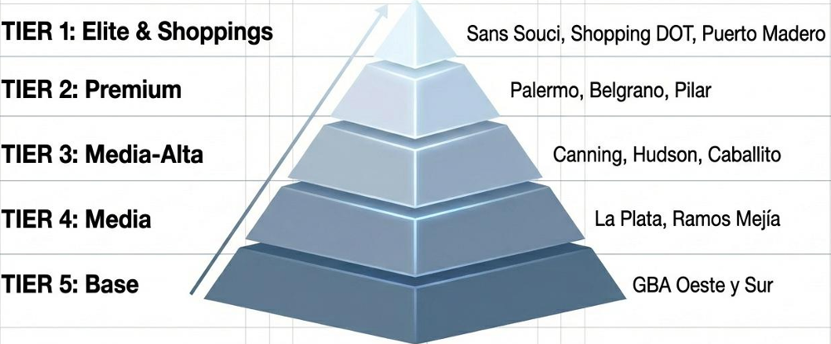

Metodología de Cálculo: Índice Global de Eficiencia
Para que el análisis sea más ‘justo’, se desarrolló un índice de eficiencia. Este índice promedia los desvíos relativos de los dos ratios, garantizando que el coste del alquiler se justifique por ambas métricas:
Ratio PAX - Índice por Persona y Ratio $m^2 - Índice por Superficie; ambos se comparan contra la mediana de su respectivo Tier. El Índice Global es el promedio de ambos desvíos, siendo 1.0 el valor de mercado para el Tier en cuestión.
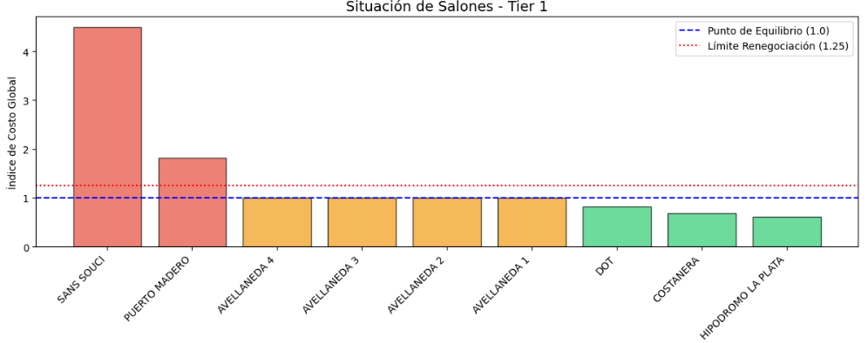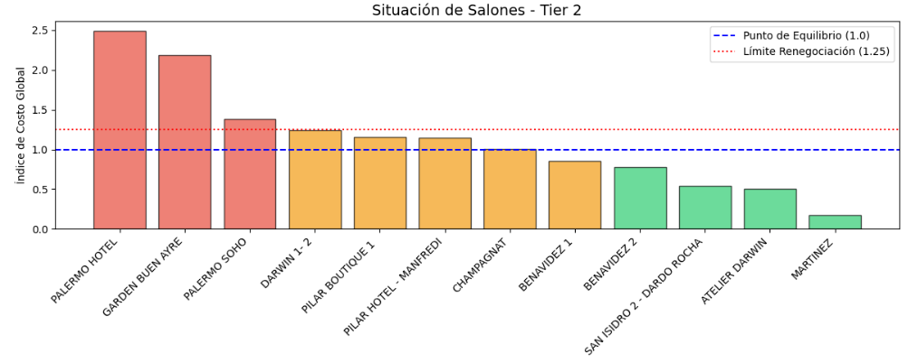
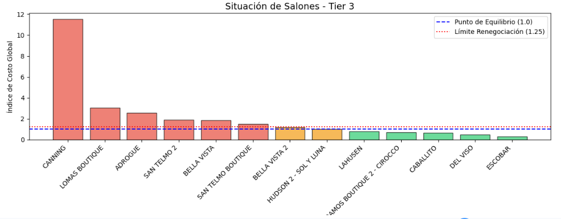
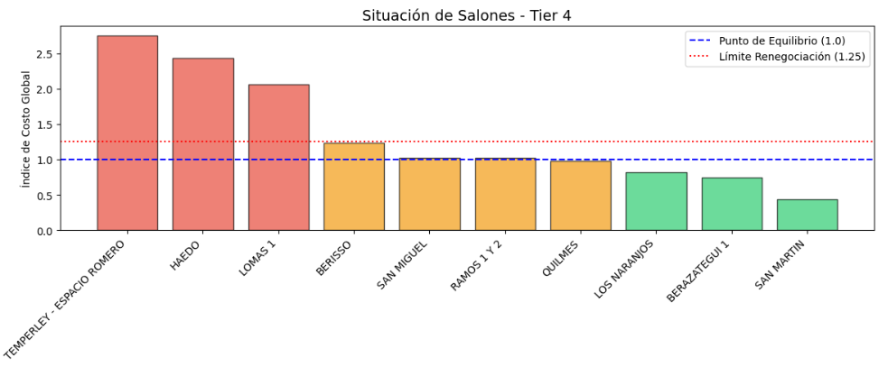
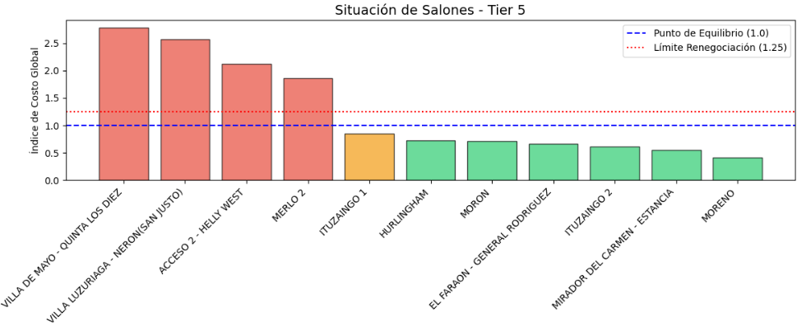
Es importante destacar que las métricas presentadas en este análisis, sólo ofrecen una visión estática de la competitividad de cada contrato. Si bien estos resultados permiten identificar los casos más ‘flagrantes’, sólo representan una primera fase de diagnóstico.
Para una determinación final de la salud financiera de cada salón, este análisis será complementado con el segundo análisis que se explicará más adelante.
La relevancia de la complementariedad radica en que:
- Un salón puede tener un índice inmobiliario alto, pero ser extremadamente eficiente si su volumen de ventas y ticket promedio logran absorber ese costo con facilidad (por ejemplo; Sans Souci).
- Inversamente, un salón con un alquiler "acorde" al mercado podría resultar deficitario si su operatoria real (días activos, eventos realizados y upselling) no alcanza los niveles mínimos de productividad.
El análisis mencionado anteriormente se puede ver como ‘03. Reporte - Análisis Indice Global.xlsx’

Diferencia entre contratos vigentes y excel de alquileres
Se realizó un análisis con el fin de validar la consistencia entre los compromisos asumidos en los contratos de locación y lo que efectivamente se abona por esos alquileres.
Se realizó un cruce entre dos entre dos fuentes de información:
- Archivo "EXCEL DE ALQUILERES", que contiene las condiciones pactadas, vigencia y montos base (USD).
- Archivo "ALQUILERES SALONES", que refleja el egreso mensual real por cada salón.
Se filtraron exclusivamente los contratos con status vigente a febrero 2026 para asegurar la relevancia del análisis.
Se deja el archivo ‘04. Reporte - Contratos Vigentes’ donde se pueden ver el análisis completo con las diferencias detectadas.

